TAREA 1

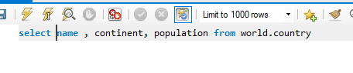
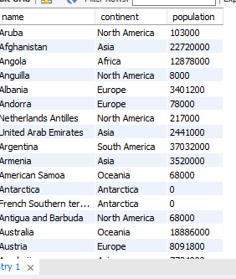

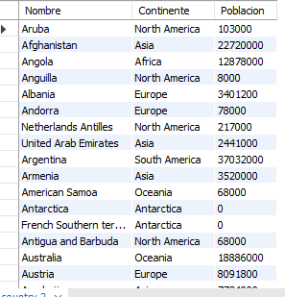

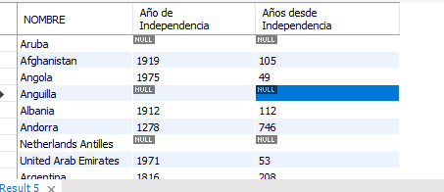

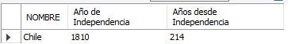
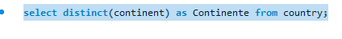
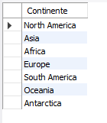
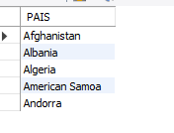

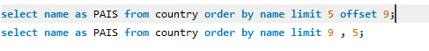
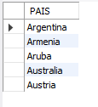

TAREA 2

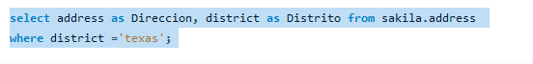
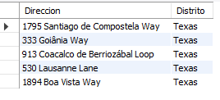

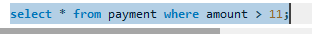
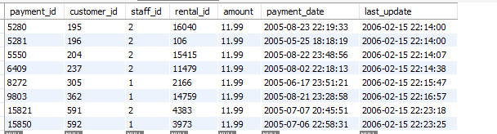

Las tres consultas devuelven el mismo resultado

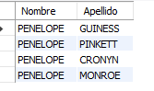
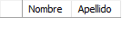

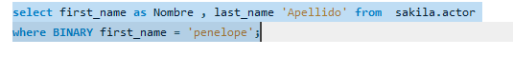
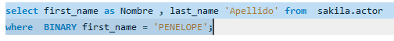
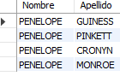

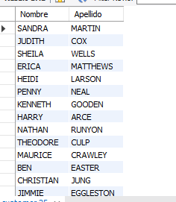

Ambas sentencias devuelven el mismo resultado puesto que el lenguaje SQL considera a 0 como falso y a un valor distinto de 0 como verdadero.

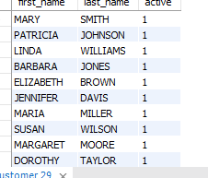

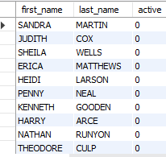

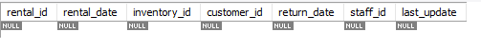
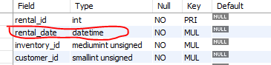

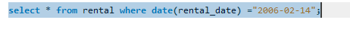
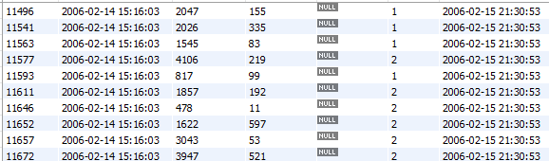

TAREA 3

Seleccionar el nombre del alumno número 10 y el curso que está haciendo

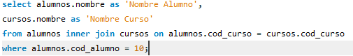
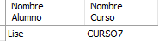

Visualizar las asignaturas del curso 1.
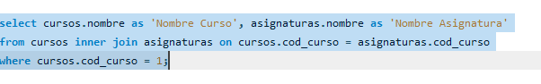
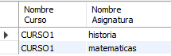

Visualizar el número de asignaturas de cada curso.

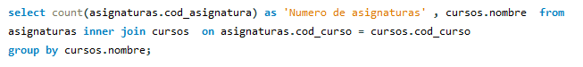
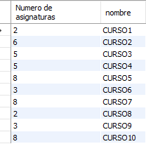

Visualizar las asignaturas del profesor con el código 2.

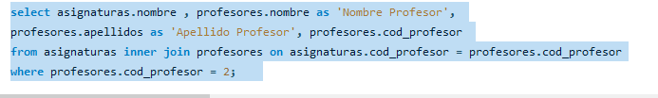
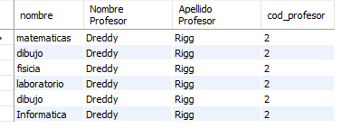

Visualizar las notas del alumno 10
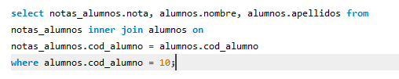
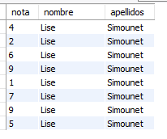

Mostrar el curso y el promedio de notas de los alumnos

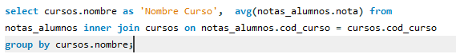
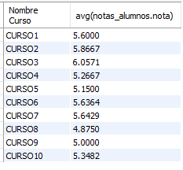

Sacar el promedio, pero en este caso por asignatura.

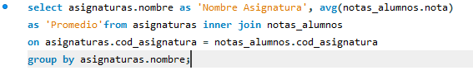
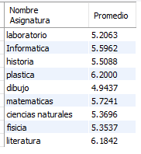

Inserta un par de filas en la tabla CURSOS. Esto permite tener dos cursos que no tienen alumnos
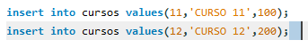
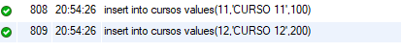

Averiguar ahora el número de alumnos por curso. Debes usar la cláusula USING para hacer la join ( Investiga sobre la clausaula USING y aplícala).
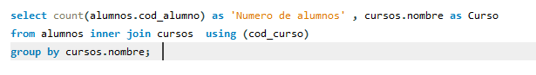
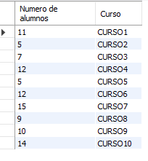

Comprueba si aparecen los nuevos cursos. Hazlo con Right Join y deben aparecer 0 alumnos.

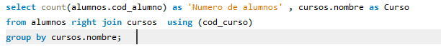
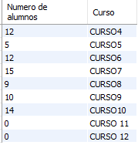

Obtén cada asignatura con sus profesores. Hay algunos profesores que no aparecen ya que no tienen asignaturas todavía. Los debes incluir con un RIGHT JOIN .

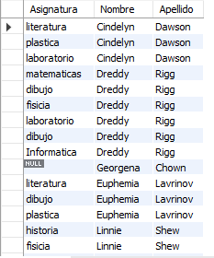
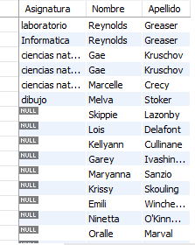

TAREA 4

